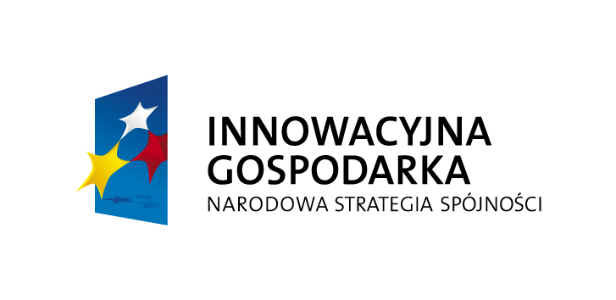 |  | 
PROGRAM OPERACYJNY INNOWACYJNA GOSPODARKA
Priorytet 1. Badania i rozwój nowoczesnych technologii: Działanie 1.1. Wsparcie badań naukowych dla budowy gospodarki opartej na wiedzy
Poddziałanie 1.1.2 Strategiczne programy badań naukowych i prac rozwojowych; PK pn.: „Nowoczesne technologie materiałowe stosowane w przemyśle lotniczym”

Zakup finansowany z:
Program Operacyjny Innowacyjna Gospodarka, Projekt kluczowy pn. „Nowoczesne technologie materiałowe stosowane w przemyśle lotniczym” POIG.01.01.02-00-15/08/00

Częstochowa dnia: 2015-10-09

Politechnika Częstochowska,
Dąbrowskiego 69 ,
42-201 Częstochowa, woj. śląskie,
tel. (34)3250236, fax (34)3250415,

OGŁOSZENIE
O WYNIKACH POSTĘPOWANIA

ZP/D-49/A/15

Uprzejmie informuję, iż w postępowaniu o udzielenie zamówienia publicznego nr rej. ZP/D-49/A/15 na Dostawa blach tytanowych i blachy aluminiowej w ramach projektu "Nowoczesne technologie materiałowe stosowane w przemyśle lotniczym ". prowadzonym zgodnie z ustawą prawo zamówień publicznych w trybie przetargu nieograniczonego (art. 39 i nast. ustawy Pzp). Zamawiający po przeprowadzonym badaniu i ocenie złożonych ofert :
Dokonał wyboru :
Zadanie nr: 1
Wybrano ofertę:
Wolften Siemieniec, Wróblewski Spółka Jawna
53-234 Wrocław
Grabiszyńska 241H
Cena oferty - 16 849.65 zł brutto.
Uzasadnienie wyboru:
Wybrana oferta jest ofertą najkorzystniejszą. Oferta ta spełnia wymagania określone w SIWZ i nie podlega odrzuceniu a w wyniku przeprowadzonej oceny oferta przedmiotowego wykonawcy otrzymała maksymalną liczbę punktów – 95,00 pkt. Cena oferty mieści się w możliwościach finansowych Zamawiającego.
Zadanie nr: 2
Wybrano ofertę:
Einsal East Sp. z o.o.
41-500 Chorzów
Jana Gałeczki 41
Cena oferty - 7 995.00 zł brutto.
Uzasadnienie wyboru:
Wybrana oferta jest ofertą najkorzystniejszą. Oferta ta spełnia wymagania określone w SIWZ i nie podlega odrzuceniu a w wyniku przeprowadzonej oceny oferta przedmiotowego wykonawcy otrzymała maksymalną liczbę punktów – 95,00 pkt. Cena oferty mieści się w możliwościach finansowych Zamawiającego.

Streszczenie oceny i porównania złożonych ofert :

Zadanie częściowe | Nazwa i adres wykonawcy | Nazwa kryterium - liczba pkt | Razem
1 - Dostawa blach tytanowych w ramach projektu "Nowoczesne technologie materiałowe stosowane w przemyśle lotniczym ". | Wolften Siemieniec, Wróblewski Spółka Jawna  Grabiszyńska 241H  53-234 Wrocław | 1 - Cena (koszt) - 95.00  2 - Termin wykonania - 0.00 | 95,00
2 - Dostawa blachy aluminiowej w ramach projektu "Nowoczesne technologie materiałowe stosowane w przemyśle lotniczym ". | Einsal East Sp. z o.o.  Jana Gałeczki 41  41-500 Chorzów | 1 - Cena (koszt) - 95.00  2 - Termin wykonania - 0.00 | 95,00

